**在 C 中引用汇编语言定义的 .globl 变量**

2018年04月22日 15:07:07 [ARM的程序员敲着诗歌的梦](https://me.csdn.net/u013490896) 阅读数：325

 版权声明：本文为博主原创文章，未经博主允许不得转载。 https://blog.csdn.net/u013490896/article/details/80038843

**缘起**

在 Linux-0.11 中遇到了这种用法，所以想做个实验以加深理解。

**实验代码**

分为2个源文件和1个Makefile.

**a.s**

.globl phone_num

.data

phone_num:

.word 0x1234

.word 0x5678

可以认为，phone_num是一个全局变量，可以供其他文件链接，phone_num的值是0x56781234.

**b.c**

#include <stdio.h>

extern unsigned int phone_num; //声明a.s中的phone_num变量

int main(void)

{

printf("phone = 0x%x\n", phone_num);

printf("&phone_num = %p\n", &phone_num);

return 0;

}

**Makefile**

TGT =main

C_SRC = $(wildcard *.c)

ASM_SRC = $(wildcard *.s)

OBJ =$(patsubst %.c,%.o,$(C_SRC))

OBJ +=$(patsubst %.s,%.o,$(ASM_SRC))

CC =gcc

$(TGT): $(OBJ)

$(CC) -o $@ $^

clean:

$(RM) $(TGT) *.o

**编译与运行**

编译后生成可执行文件main   
这里写图片描述

运行main，结果如下：   
这里写图片描述

**分析结果**

可以看到，我们成功地在C程序中引用了a.s里面定义的符号（或者说变量）phone_num.

**注意**：   
1. phone_num的地址是在链接后确定的。如果想查看符号地址，可以用nm命令。

nm main

* 1

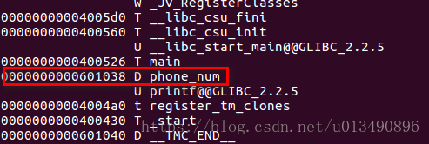

1. 标识符 phone_num，在汇编语言中代表一个内存地址；但是在C语言中，则表示一个变量，读写这个变量时，表示读写内存地址 0x601038 处存放的数据值。
2. 在C语言中，要想取得 phone_num的内存地址，则需要使用表达式&phone_num。
3. 与汇编语言相比，显然 C 语言提高了抽象层次，也造成了同一个符号在不同语言中代表不同的含义。使用时务必小心，以防混淆。